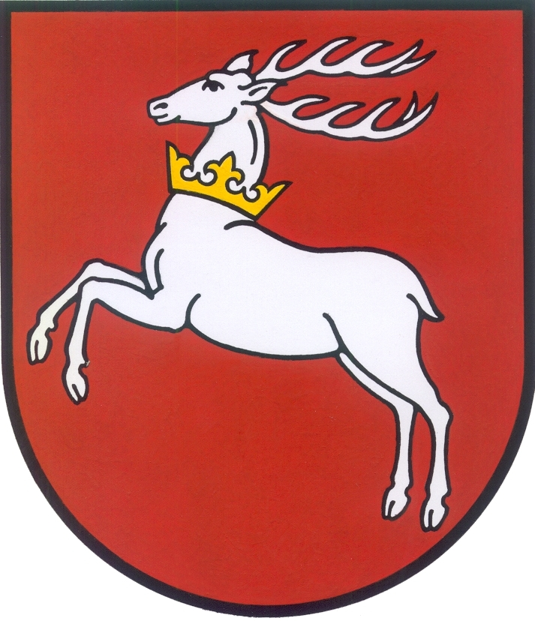

URZĄD MARSZAŁKOWSKI

WOJEWÓDZTWA LUBELSKIEGO w LUBLINIE
Departament Europejskiego Funduszu Społecznego

20-072 Lublin, ul. Czechowska 19, tel. (81) 44-16-850, fax. (81) 44-16-853; e-mail: defs@lubelskie.pl

Formularz zgłoszeniowy
Imię i nazwisko | Nazwa instytucji | Data spotkania | Priorytet PO KL

Spotkanie konsultacyjne dot. projektów Planów Działania na 2012 rok komponent regionalny PO KL w województwie lubelskim

Prosimy o przesłanie wypełnionego formularza do dnia 18 lipca do godziny 14.00,
na adres defs@lubelskie.pl

Liczba miejsc ograniczona!

